**算法导论第2次作业答题纸**

**班级：信科190 学号： 姓名：**

**说明：请先在作业本上完成作业，然后将作业按题用“扫描全能王”拍照截图后插入答题纸相应位置，最后将word文档提交至学习通对应作业下。请注意照片质量和文档排版质量，若看不清则不给分，总分100分。**

**1（第11讲 动态规划）写出矩阵链乘法问题的完整Python代码或 C语言代码，求矩阵规模序列<5,10,3,12,5,50,6>的矩阵链的最优括号化方案。（10分）**

**2 （第11讲 动态规划）写出最长公共子序列问题的完整Python代码或 C语言代码，求<1,0,0,1,0,1,0,1>和<0,1,0,1,1,0,1,1,0>的所有LCS。（10分）**

**3 （第11讲 动态规划）写出钢条切割问题的完整Python代码或 C语言代码。（10分）**

**4 （第13讲 图算法基础）写出广度优先搜索的Python代码或 C语言代码。（10分）**

**5（第13讲 图算法基础）写出深度优先搜索的Python代码或 C语言代码。（10分）**

**6（第13讲 图算法基础）仿照例子，请画图描述BFS在图上的操作过程（10分）**

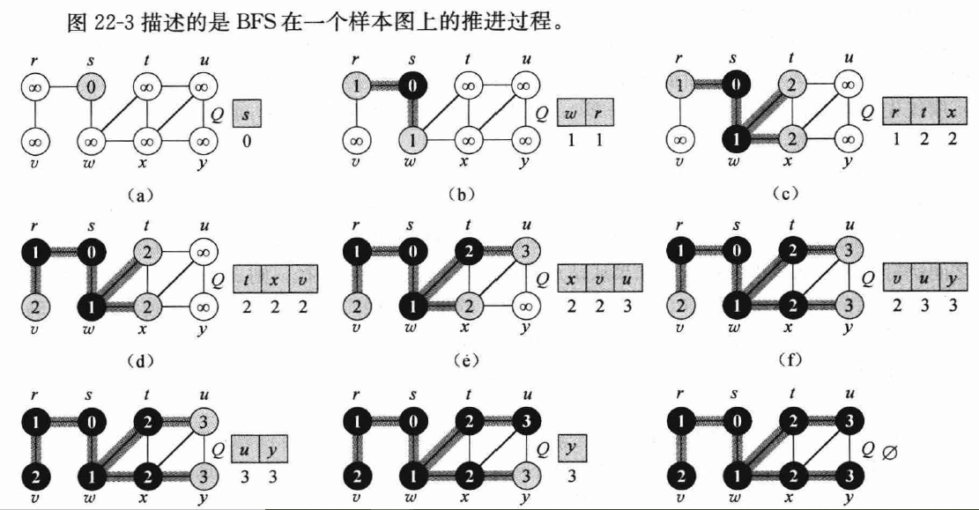



**7（第13讲 图算法基础）描述拓扑排序和强连通分量算法的算法思想。（10分）**

**8（第14讲 粒子群）举例并写出粒子群算法程序代码求解。（10分）**

**9（第15讲 遗传算法和模拟退火算法）举例并写出遗传算法程序代码求解。（10分）**

**10（第15讲 遗传算法和模拟退火算法）举例并写出模拟退火算法程序代码求解。（10分）**